再興中學103學年度國中職科試探活動－藝術設計群
輔導室邀請私立復興商工廣告設計科─吳鴻年老師蒞臨本校，說明高職未來升學與就業趨勢。吳老師提醒同學們循著適性、適才進行生涯抉擇，而要選擇設計藝術學群特別重視美感，創意與創作的能力，並能在團隊中具備溝通、協調和欣賞藝術的特質；此外，吳老師亦呈現從基礎受訓之高一作品和畢業班學生作品，讓學生們對藝術設計的紮實訓練大開眼界。
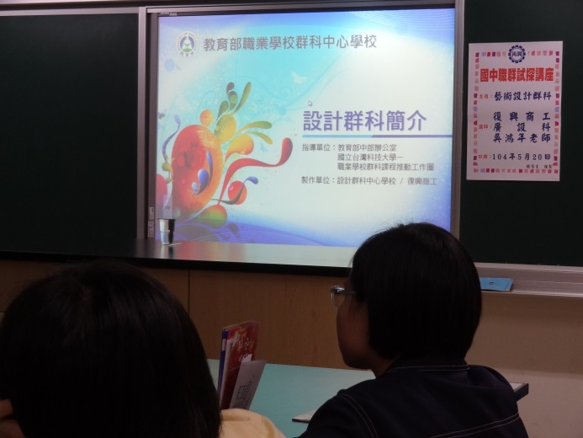 | 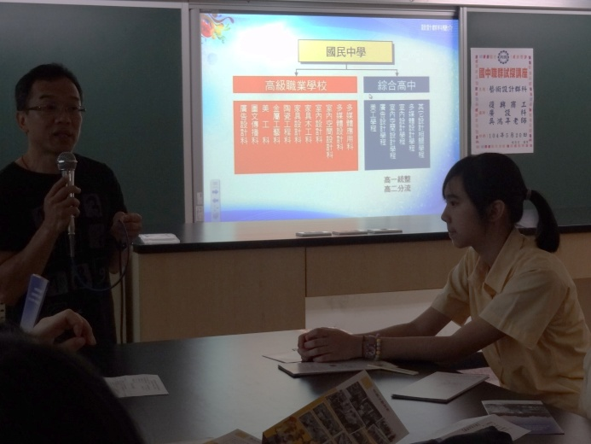
主講人－復興商工廣設科吳鴻年老師 | 簡介藝術與設計群的各科別學習重點
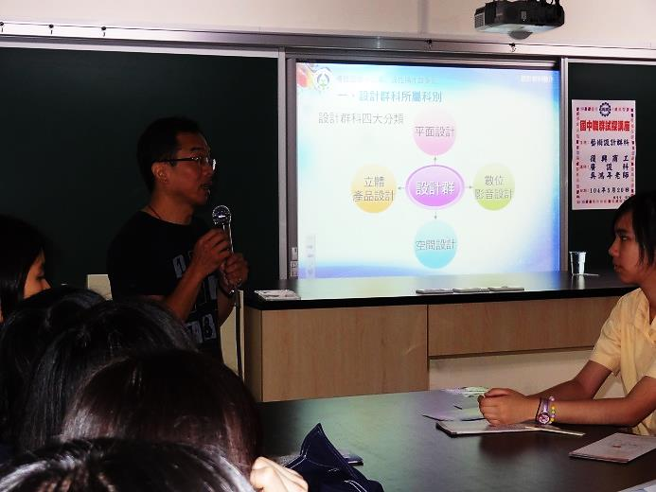 | 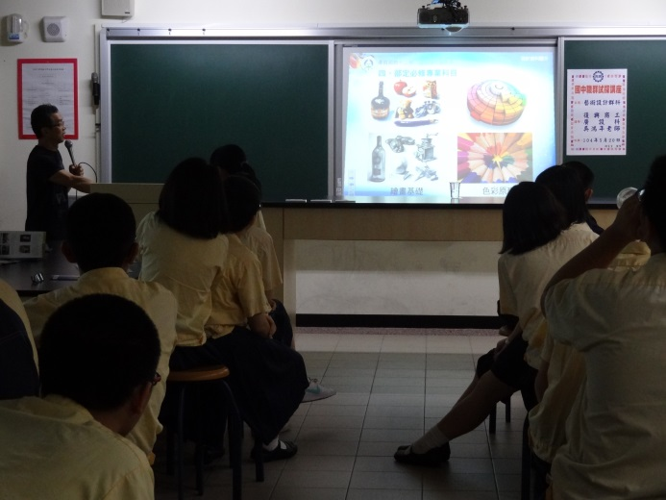
設計群分為平面、立體、空間、媒體設計科 | 必修課程－色彩原理及繪畫基礎
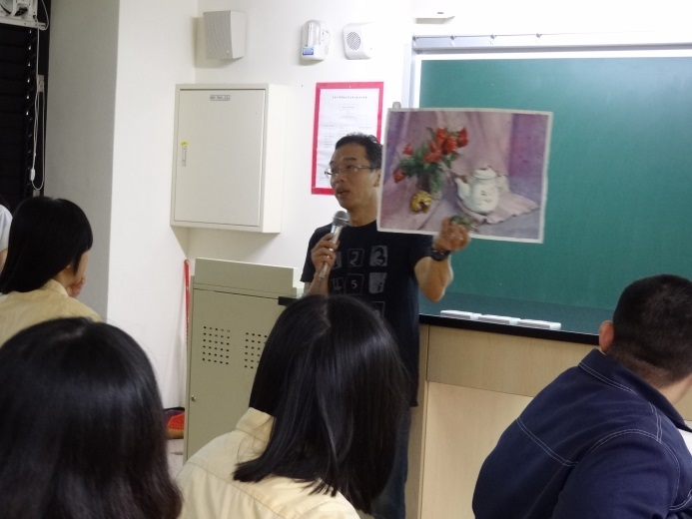 | 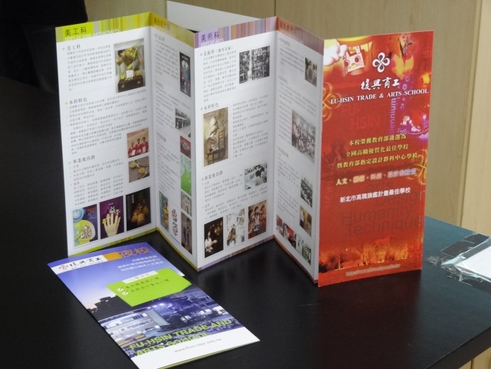
以高一學生作品，說明基本功的重要性 | 發放學校各科簡介，供學生多元試探

